ŽÁKOVSKÁ FUTSALOVÁ LIGA VÁCLAVA ČECHA 2014 / 2015
turnaje o konečné umístění

STARŠÍ ŽÁCI






Asociace školních sportovních klubů a Chomutovská liga malého fotbalu uspořádaly v městské sportovní hale v Chomutově závěrečné turnaje Žákovské futsalové ligy Václava Čecha v kategorii starších žáků. Soutěže se účastní základní školy z Chomutova, Jirkova a širokého okolí a do letošního ročníku ve starší kategorii nastoupilo deset škol rozdělených do dvou skupin. Do finálového turnaje postoupily vždy dvě nejlepší školy ze základních skupin a bojovalo se až do posledního zápasu. O letošním vítězi rozhodlo nakonec lepší celkové skóre, když zápas mezi 2. ZŠ Chomutov a ZŠ Údlice a Strupčice skončil remízou. Letošním mistrem ve starší kategorii se tím stala 2. ZŠ Zahradní Chomutov, druhé místo obsadil tým složený ze dvou škol ZŠ Údlice a Strupčice. Bronzovou příčku získala ZŠ a MŠ Březno a na suveréna ze základní skupiny 3. ZŠ Chomutov zbylo čtvrté místo. Do turnaje O pohár CHLMF se kvalifikovaly týmy, které obsadily třetí a čtvrté místo v základních skupinách. Bez porážky turnajem prošly 5. ZŠ Chomutov a 4. ZŠ Jirkov. Vítězství si připsala a pohár CHLMF vyhrála 5. ZŠ Písečná Chomutov, která si připsala dvě výhry a jednu remízu. 4. ZŠ Jirkov obsadila po zisku jedné výhry a dvou remíz stříbrné místo. Jediný bod rozhodl o tom, že třetí místo obsadila 13. ZŠ Chomutov, která měla výborný začátek, ale slabší konec turnaje. Čtvrté místo bez zisku bodu patří 4. ZŠ Chomutov.
Nejlepším brankářem ve finálovém turnaji byl vyhlášen Daniel Davídek ze ZŠ a MŠ Březno a nejlepším hráčem Ondřej Vrbka ze ZŠ Údlice a Strupčice. Nejlepším střelcem se stal Radek Daniel z 2. ZŠ Chomutov, když vstřelil v celé soutěži patnáct branek. Nejlepším brankářem v turnaji O pohár CHLMF byl vyhlášen David Sedláček z 5. ZŠ Chomutov a nejlepším hráčem Jan Záruba ze 4. ZŠ Jirkov. Nejlepším střelcem se stal Jan Doubrava z 5. ZŠ Chomutov, který vstřelil v celé soutěži deset branek. Ve sportovním dopoledni byly k vidění dobré výkony týmů i jednotlivců, když někteří z nich už mají i zkušenost s dospělou kategorií zimní ligy CHLMF. Také další hráči při dovršení patnácti let mohou v této soutěži již v dalším ročníku nastoupit. Ceny pro všechny týmy a nejlepší jednotlivce předávali po finálovém turnaji předseda OR AŠSK Pavel Nobst a sportovní komentátor televize Prima pan Radek Šilhan. Při vyhlášení turnaje O pohár CHLMF předávali ceny předseda CHLMF Jiří Kupec a jeden ze sponzorů soutěže pan Pavel Šams. Velké poděkování patří všem organizátorům z řad AŠSK a CHLMF, rozhodčím a v neposlední řadě všem partnerům, bez jejichž pomoci bychom nemohli soutěž na patřičné úrovni organizovat. Partnery soutěže jsou STATUTÁRNÍ MĚSTO CHOMUTOV, SEVEROČESKÉ DOLY a.s. CHOMUTOV, LOGISTIC EURO BUS spol. s r.o. Turnaj organizačně vedli Petr Schlögl, Jiří Kupec, Pavel Nobst a řídili jej rozhodčí CHLMF Jaromír Novotný starší, Luboš Neumayer aMartin Jackl.

VÝSLEDKY FINÁLOVÉHO TURNAJE

3. ZŠ Chomutov – ZŠ Údlice a Strupčice 2 : 3 ( 2:1 ) Blaško, Holub – O. Vrbka, Novotný, Novák, ZŠ a MŠ Březno – 2. ZŠ Chomutov 1 : 2 ( 1:1 ) Pliska – Vrabec, Daniel, ZŠ Údlice a Strupčice – 2. ZŠ Chomutov 2 : 2 ( 0:1 ) O. Vrbka, Novák – Vrabec 2, 3. ZŠ Chomutov – ZŠ a MŠ Březno 1 : 2 ( 1:0 ) Blaško – Hartmann 2, ZŠ a MŠ Březno – ZŠ Údlice a Strupčice 0 : 2 ( 0:1 ) O. Vrbka, J. Vrbka, 2. ZŠ Chomutov – 3. ZŠ Chomutov 5 : 1 ( 2:0 ) Vrabec 2, Daniel, Balog, L. Nguyen – Jíra.

TABULKA FINÁLOVÉHO TURNAJE

1. 2. ZŠ Zahradní Chomutov 3 2 1 0 9 : 4 7

2. ZŠ Údlice a Strupčice 3 2 1 0 7 : 4 7

3. ZŠ a MŠ Březno 3 1 0 2 3 : 5 3

4. 3. ZŠ Na Příkopech Chomutov 3 0 0 3 4:10 0

VÝSLEDKY TURNAJE O POHÁR CHLMF

5. ZŠ Chomutov – 4. ZŠ Jirkov 4 : 4 ( 3:2 ) Jeroušek, Doubrava, Zikán, Wittmann – Záruba 4, 13. ZŠ Chomutov – 4. ZŠ Chomutov 11 : 0 ( 4:0 ) Hlaváč 6, Šorsák 2, Gažo 2, Myšička, 5. ZŠ Chomutov – 4. ZŠ Chomutov 1 : 0 ( 0:0 ) Zikán, 4. ZŠ Jirkov – 13. ZŠ Chomutov 1 : 1 ( 0:1 ) Rudolf – Myšička, 13. ZŠ Chomutov – 5. ZŠ Chomutov 1 : 4 ( 1:1 ) Myšička – Doubrava, Jeroušek, Wittmann, Zikán, 4. ZŠ Chomutov – 4. ZŠ Jirkov 0 : 2 ( 0:1 ) Záruba, Rudolf.

TABULKA TURNAJE O POHÁR CHLMF

1. 5. ZŠ Písečná Chomutov 3 2 1 0 9 : 5 7

2. 4. ZŠ Krušnohorská Jirkov 3 1 2 0 7 : 5 5

3. 13. ZŠ Březenecká Chomutov 3 1 1 1 13: 5 4

4. 4. ZŠ Kadaňská Chomutov 3 0 0 3 0:14 0

KONEČNÉ POŘADÍ LETOŠNÍHO ROČNÍKU

1. místo 2. ZŠ Zahradní Chomutov

2. místo ZŠ Údlice a Strupčice

3. místo ZŠ a MŠ Březno

4. místo 3. ZŠ Na Příkopech Chomutov

5. místo 5. ZŠ Písečná Chomutov

6. místo 4. ZŠ Krušnohorská Jirkov

7. místo 13. ZŠ Březenecká Chomutov

8. místo 4. ZŠ Kadaňská Chomutov

9. místo 12. ZŠ Heyrovského Chomutov

10. místo 2. ZŠ Studentská Jirkov

P A R T N E Ř I S O U T Ě Ž E

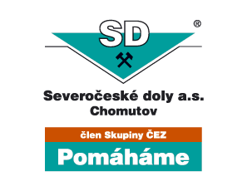
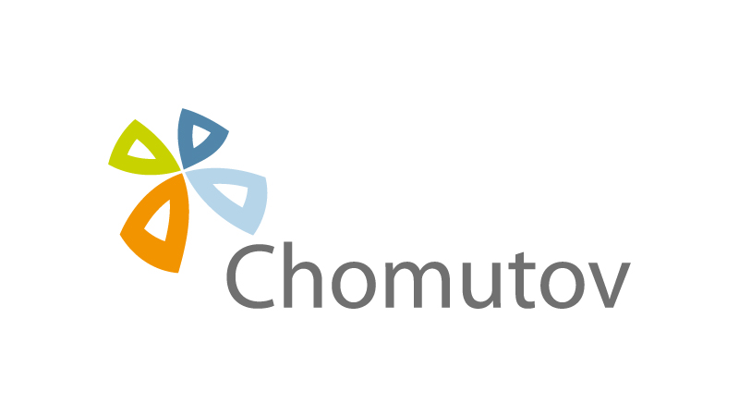



M E D I Á L N Í P A R T N E Ř I S O U T Ě Ž E


